东院74号楼家具采购文件

一、项目概况
序号 | 要求内容 | 采购要求
1 | 采购人 | 武汉理工大学
2 | 采购内容 | 序号 | 产品名称 | 规格尺寸 | 单位 | 数量
2 | 采购内容 | 1 | 办公桌1（带副柜） | 1600*800*750 | 张 | 3
2 | 采购内容 | 2 | 办公椅1 | 常规 | 张 | 13
2 | 采购内容 | 3 | 办公桌2 | 1400*600*750 | 张 | 1
2 | 采购内容 | 4 | 办公椅2 | 常规 | 把 | 3
2 | 采购内容 | 5 | 玻璃文件柜 | 850*390*1850 | 个 | 19
2 | 采购内容 | 6 | 铁皮文件柜 | 850*390*1850 | 个 | 11
2 | 采购内容 | 7 | 书桌 | 700*600*760 | 张 | 1
2 | 采购内容 | 8 | 衣柜 | 800*600*2000 | 个 | 1
2 | 采购内容 | 9 | 单人床（带床垫） | 1200*2000 | 组 | 1
2 | 采购内容 | 10 | 小会议桌 | 1200*400*750 | 张 | 39
2 | 采购内容 | 11 | 大会议桌 | 6000*2000*750 | 张 | 1
2 | 采购内容 | 12 | L型橱柜（带水槽） | 8620*500*850 | 组 | 1
2 | 采购内容 | 13 | 餐桌椅（一桌四椅） | 1200*600*750 | 组 | 2
2 | 采购内容 | 14 | 茶水柜 | 800*400*850 | 个 | 1
2 | 采购内容 | 15 | 发言台 | 800*600*1150 | 张 | 1
2 | 采购内容 | 16 | 会议椅1 | 常规 | 张 | 78
2 | 采购内容 | 17 | 会议椅2 | 常规 | 张 | 16
2 | 采购内容 | 18 | 木质靠背椅 | 常规 | 张 | 1
2 | 采购内容 | 19 | 等候椅 | 1830*640*880 | 组 | 6
2 | 采购内容 | 20 | 三人沙发 | 2000*900*870 | 张 | 1
2 | 采购内容 | 21 | 接待台 | 8160*800*800 | 组 | 1
2 | 采购内容 | 采购预算 |  | 13.8万元
2 | 注：供应商报价超过采购预算（含分项预算）或最高限价金额的，其响应作无效处理。

二、技术、服务要求
说明：
①本采购需求描述中涉及品牌（如有）、规格、型号、尺寸及重量的均为参考，供应商可提供同等档次或更高档次产品，并提供相应技术参数证明其符合采购需求；
②标注“★”的代表关键指标，不满足该指标项将导致响应被拒绝，“#”代表重要指标，无标识则表示一般指标项；
③投标货物如属于强制节能产品品目内的，依据财库[2019]9号文的规定，应提供节能产品政府采购品目证书证明材料，否则按无效响应处理。
④采购需求未要求具体证明材料的，可以使用产品制造商出具的技术说明书或产品制造商公开发布的产品彩页、产品标准、使用说明书、有资质的第三方检测机构出具的检验报告，或验收合格证明材料或其他能佐证符合本项目技术参数的材料。有具体要求的列项按技术要求中列明的证明材料提供。未提供有效证明材料或证明材料中内容与所填报指标不一致的，该指标按不满足处理。
- 技术规格及要求
名称 | 参考图片 | 规格尺寸 | 材质说明
办公桌1 | 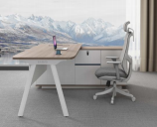 | 1600*800*750 （带副台） | 1.板材：E0级环保板，优质耐磨三聚氰胺浸渍饰面，台面尺寸1600*800。  2.封边：2mm同色PVC封边条。  3.五金配件：优质五金配件。
办公椅1 | 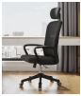 | 常规 | 1.面料：优质透气网布，耐磨性强、透气性好。  2.海绵：优质泡棉，高回弹性，耐用度高。  3.气压棒：气压棒，升降行程60-120mm。可承受250KG压力，升降30万次无损。  4.靠背、座板为高强度合成尼龙纤维树脂材料热压成型。  5.支架及椅轮：高强度合成尼龙纤维树脂材料制成，活动自如，耐磨性及其它理化性能均达到BIFMA标准。
办公桌2 | 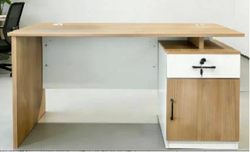 | 1400*600*750 | 1.基材：采用E0级环保板，经防虫、防腐等化学处理；  2.饰面：高清三聚氰胺板饰面，耐磨耐污。  3.封边：PVC封边。  4.五金：优质五金配件。
办公椅2 | 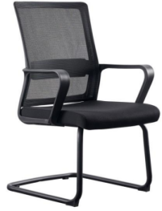 | 常规 | 1.面料：采用优质网布。  2.海绵：采用环保型高回弹、高弹力海  绵。  3.2.0mm 厚的钢架。
玻璃文件柜 | 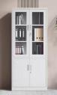 | 850*390*1850 | 1.柜子采用优质冷轧钢板制作而成，表面静电粉末喷涂处理，防锈耐腐蚀；  2.锁具采用优质防锈三级管理锁，扣手为铝合金扣手。
铁皮文件柜 | 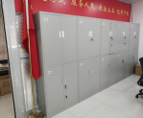 | 850*390*1850 | - 柜子采用优质冷轧钢板制作而成，表面静电粉末喷涂处理，防锈耐腐蚀；  2. 锁具采用优质防锈三级管理锁，扣手为铝合金扣手。
三人沙发 | 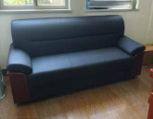 | 2000*900*870 | 1.面料:采用优质西皮，经防潮腐处理，透气性强，皮面柔软，光泽度好，韧性强。  2.泡绵:采用环保型 45 高密度、高回弹、高弹力定型海绵及多层丝棉作填充。
小会议桌 | 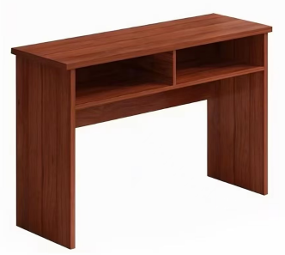 | 1200*400*750 | 1.板材：E0级实木颗粒板，优质耐磨三聚氰胺浸渍饰面。  2.封边：2mm厚同色PVC封边条。  3.台面：25mm厚。
会议椅1 | 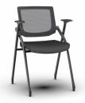 | 常规 | 1.椅背：背框PP+玻纤材质，高弹性透气网布，提供背部舒适支撑。  2.椅座：采用4CM高弹力舒适海绵，座垫可翻转。  3.扶手：优质 PP+玻纤材质，为固定款式扶手。4.椅架：32.5*20.5*T1.2mm优质钢管脚架，表面喷涂烤漆工艺，尼龙材质防滑脚垫。  5.功能：整椅可折叠收纳，节省摆放空间。
大会议桌 | 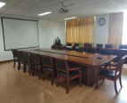 | 6000*2000*750 | 中密度纤维板贴胡桃木皮，水性漆饰面，预留接线孔。
会议椅2 | 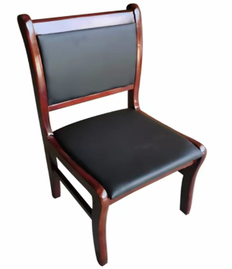 | 常规 | 实木框架，榫卯结构。黑色西皮软包，高弹海绵，水性漆饰面。
茶水柜 | 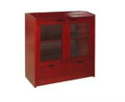 | 800*400*850 | 中密度纤维板贴胡桃木皮，水性漆饰面。
发言台 | 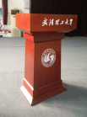 | 800*600*1150 | 中密度纤维板贴胡桃木皮，水性漆饰面，带学校标识。
等候椅 | 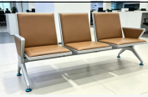 | 三人位1830*640*880 | 1.椅面：边框采用冷轧钢折弯焊接而成，内框采用高密度压缩板和高密度海绵和优质皮革而成。  2.横梁：采用40*80方管，经过多次酸洗处理后静电喷涂空调户外漆粉。  3.扶手/脚：采用1.2MM冷轧钢钢管弯制，焊接而成，打磨酸洗喷涂处理。
橱柜 | 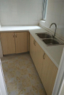 | 8620*500*850 | 1.岩板台面；  2.柜体饰面：高清三聚氰胺板饰面，耐磨耐污；  3.柜体封边：PVC封边；  4.五金：优质五金配件；  5.带水槽、龙头。
单人床带棕垫 | 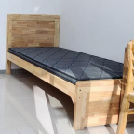 | 1200*2000 | 橡胶木实木床架，水性漆饰面，杉木铺板，配5公分优质棕垫。
书桌 | 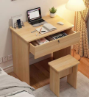 | 700*600*760 | 1.板材：E0级环保板，优质耐磨三聚氰胺浸渍饰面。  2.封边：2mm同色PVC封边条。
衣柜 | 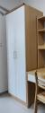 | 800*600*2000 | 1.板材：E0级环保板，优质耐磨三聚氰胺浸渍饰面。  2.封边：2mm同色PVC封边条。
木质靠背椅 | 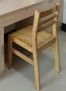 | 常规 | 橡胶木实木榫眼结构，水性漆饰面。
餐桌椅  （一桌四椅） | 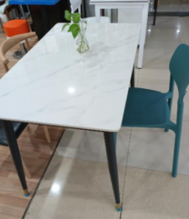 | 1200*600*750 | 桌面采用岩板+底板，桌架采用壁厚1.0mm以上的钢架，椅子塑料一体成型。
接待台 | 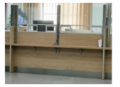 | 8160*800*800 | 1.基材：采用E0级环保板，木材甲醛有害气体＜1.5mg/L；其含水率＜10%、经防虫、防腐等化学处理；  2.隔断：采用玻璃隔断。  3.封边：PVC封边。  4.五金：优质五金配件。

三、商务要求
序号 | 指标项 | 重要性 | 指标要求
 | 交货期/交付期 | ★ | 合同签订后15天完成备货安装工作。安装时间具体以学校通知的时间为准。
 | 质保期/其他期限描述 | ★ | 自验收合格之日起5年。
 | 包装和运输 |  | □无 ☑有，要求：成交人所出售的全部货物均应按标准保护措施进行包装，这类包装应适应于远距离运输、防潮、防震、防锈和防野蛮装卸等要求，以确保货物安全无损地运抵指定现场。
 | 售后服务、升级更新、备品备件等要求 |  | （1）所有家具在质保期内无条件保修。电话报修后4小时响应、24小时内排除故障。质保期内，在非人为因素情况下，一切维修换件保养费用和备品备件均由成交人无条件提供。质保期满后，成交人提供终身技术支持、维修服务，按照成本收取售后费用。  （2）家具验收完毕后，供应商有责任及时告知家具相关的产品故障信息，并提供相应的解决措施。对于采购人在使用过程中发现的故障，供应商要及时无条件地提供相应的解决方案，保障家具的正常使用。  （3）家具维护的专用工具（例如：螺丝、起子等）
 | 报价要求 |  | 本项目为“交钥匙”项目，在响应报价中须包含项目实施过程中的所有费用，一次报出不得更改的价格，采用人民币计价，包括但不限于设备、拆旧、搬运、人工安装、保险、备品备件、所有辅材、附加培训、售后服务、税金等及其他所有可能发生的一切费用。本次报价有效期为自响应文件递交截止之日起 30 个日历天。
 | 培训 |  | 乙方负责无条件对甲方的指定人员进行培训，使其能够达到一般检修、维护、排除故障的能力。场地、交通等与培训相关的费用均由成交人承担。
 | 验收标准 |  | 交货验收要求：  （1）包装和运输要求：供应商所提供产品均需为未拆封的全新产品。按国家有关规定及标准提供物资运至项目现场所需要的包装，以防止物资在运输中损坏或丢失。包装应采取保护措施，使物资能够经受长途运输及多次搬运、装卸等。供应商需提供完备的运输和应急处置方案。  （2）验收标准要求  ①总体布局及家具材质、规格符合采购人要求，产品技术参数与采购合同一致。成交人应保证货物到达采购人所在地完好无损，如有缺漏、损坏，由成交人负责调换、补齐或赔偿。产品须具有出厂检测报告。安装施工所使用的材料及配件须符合国家相关技术要求及图纸设计要求，达到优质标准，并要求出具有效的检测合格证及检测报告。  ②按国家有关规定以及采购文件的质量要求和技术指标，成交人的响应文件及承诺与本合同约定标准进行验收；采购人与成交人双方如对质量要求和技术指标的约定标准有相互抵触或异议的事项，由采购人在采购文件及响应文件中按质量要求和技术指标比较优胜的原则确定该项的约定标准进行验收。  ③验收时如发现所交付的货物有短装、次品、损坏或其他不符合标准及本合同规定之情形者，供应商需及时补充、缺失和更换损坏部件，由此产生的时间延误与有关费用由成交人承担，验收期限可相应顺延，但不得影响采购人正常工作的开展。  ④家具安装过程中未损坏原有结构。  ⑤项目需执行国家相关标准、行业标准、地方标准或者其他标准、规范，有最新的标准的，按最新标准执行。  ⑥成交人应将所提供货物的清单、配件等资料交付给采购人；成交人不能完整交付货物及本款规定的内容的，必须负责补齐，否则视为未按合同约定交货。  ⑦采购人在采购货物中随机抽样检测（含破坏性拆解等方式取样），检测结果作为验收条件之一。检测费用和因必要检测造成的家具数量补齐成本由成交人承担。验收标准按技术参数或采购文件约定执行。  ★⑧采购人收货后根据货物的技术规格要求和质量标准，对货物进行检查验收，如果发现数量不足或有质量、技术等问题，成交人应负责按照采购人的要求采取补足、更换或退货等处理措施，并承担由此发生的一切损失和费用。验收合格后，采购人收取发票并签署验收意见。
 | 付款条件（进度和方式） |  | （1）若学校财务部门无资金支付要求，则按下列原则支付：  项目合同签订后7个工作日内，采购人预付成交人合同总额的30%。成交人合同签订后2个工作日内安排宿舍家具的生产，采购人可检查或抽查成交人备货情况。主要家具产品运抵指定现场并开始组装后，采购人支付成交人合同总额的20%。家具验收合格后，采购人支付成交人合同总额的50%。  （2）若学校财务部门有资金支付要求的，按相关要求执行。
 | 交货地点 |  | 武汉理工大学马房山小区东院74号楼，采购人指定地点。
 | 履约相关要求 |  | 乙方不能交货的或提供假冒伪劣产品的，乙方退还合同总额的100%。并向甲方偿付合同金额的20%作为赔偿金,甲方有权解除本合同，并向乙方依法追究违约责任。  乙方逾期交货或逾期完工的，每逾期一日向甲方支付合同金额的千分之五作为违约金。
 | 履约相关要求 |  | ☑不需要履约保证金  □需要履约保证金  履约保证金金额：合同总金额的 10 % 。（不得超过合同金额的10%，并在合同中明确）  履约保证金形式：支票、汇票、本票或者金融机构、担保机构出具的保函等非现金形式。
 | 样品要求 |  | 无
 | 家具颜色要求 |  | 成交后成交人提供色板由采购人确认。
 | 保险或其他 |  | ☑无 □有，要求：
说明：以上重要性标注为“★”的商务要求为实质性要求，所有要求必须逐条响应（满足或优于要求），不满足该指标项将导致无效响应（提供承诺函格式自拟）。
- 评审标准
1.本项目在质量和服务均能满足采购文件实质性要求的前提下，按报价由低到高确定成交候选人。
2.评审小组对通过资格审查和符合性审查的供应商，按评审价由低到高的顺序排列，推荐成交候选人。
3.采购人根据评审小组推荐的候选人顺序确定成交供应商。排名第一的候选人放弃、被否决或经核实不具备履约能力的，采购人可依序确定下一候选人为成交供应商。
4.评审价相同的，按照采购文件规定的方式确定优先顺序；采购文件未规定的，采取随机抽取方式确定。
5.评审小组认为供应商报价明显低于其他通过符合性审查供应商的报价，有可能影响产品质量或不能诚信履约的，应当要求其在合理时间内提供书面说明及证明材料；不能证明其报价合理性的，评审小组应当将其作为无效响应处理。

五、响应文件的制作要求
（一）响应文件的组成
1.报价单
2.法定代表人身份证明及法定代表人授权委托书
3.企业基本资料：含营业执照复印件、商业信誉（“信用中国”网站查询记录）和财务状况的证明资料、依法缴纳税收和社会保障资金的证明资料、近三年经营活动中无重大违法记录证明、具备履行合同所必需的设备和专业技术能力的书面声明等
4.采购需求内容应作出实质性响应，不限于说明文件、表格、图片、检测报告等
5.响应人认为有必要提供的其他资料
6.廉洁承诺书
（二）响应文件密封要求
按照上述要求制作响应文件壹份。响应文件装订成册并盖单位公章，不可有零散页，整体密封装至档案袋，于响应提交截止时间前递交至采购人。

